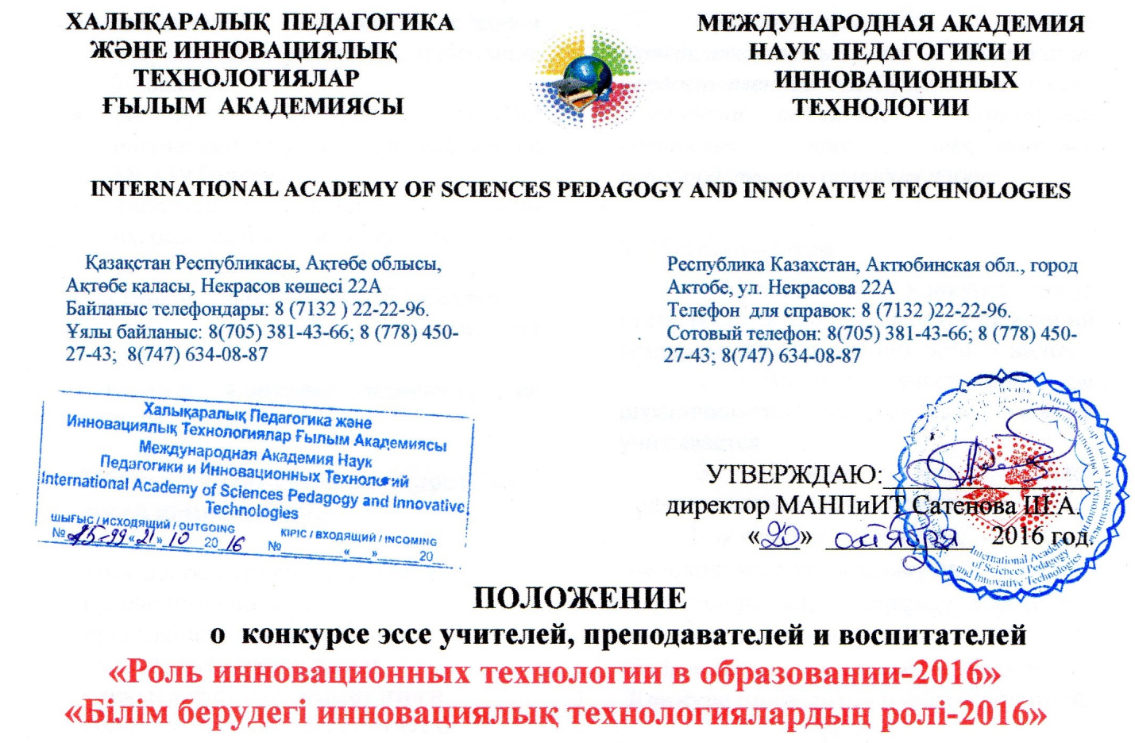

Мероприятие проводится, согласно Положению годового плана МАНПиИТ.

**Общие положения**

**І. Цели проведения конкурса**

**Цель Конкурса:**

Организация информационного образовательного пространства для обмена педагогическим опытом, методической поддержки и профессионального роста работников в образовательных учреждений

- Выявление творчески работающих педагогов с высоким уровнем интеллектуального развития, обладающих духовно-нравственной, научно-методической и информационной культурой, владеющих современными информационно-коммуникативными технологиями, разносторонне развитых личностей;

ІІ. **Критерии оценки**

* актуальные вопросы внедрение инновационных технологий в образования и перспективы развития;
* развитие использования ИКТ в области образования, систему организации образования;
* изложению материала конкретным и насыщенным фактическими данными.

Максимальная оценка каждого критерия – 5 баллов. Общая максимальная оценка – 20 баллов. При подведении результатов высчитывается среднее арифметическое по каждой конкурсной работе (оценки каждого члена экспертной комиссии складываются, и результат делится на количество проголосовавших членов экспертной комиссии).

В соответствии с итоговой оценкой по объявляются победители:

* дипломом первой степени награждаются участники, набравшие 20 баллов;
* дипломом второй степени награждаются участники, набравшие 18 – 19 баллов;
* дипломом третьей степени награждаются участники, набравшие 16 – 17 баллов.

Участники, набравшие 15 баллов и меньше, получают Сертификат участника.

**Результаты Конкурса пересмотру не подлежат**.

**ІІІ.Оргкомитет конкурса в пределах своей компетенции:**  
- осуществляет непосредственное руководство по подготовке и проведением конкурса;  
- утверждает состав жюри;  
- анализирует и обобщает итоги конкурса и представляет отчет о проведении конкурса в отделы образования и управления образования

**ІV. Оформление материала**

Материалы на Конкурс принимаются в электронном виде на казахском или русском языках.

Конкурсный материал должен включать в себя:

* Название работы (тема);
* ФИО автора работы;
* Наименование места работы, регион
* Основной текст.
* объем текста программного документа не должен превышать 4 страниц формата А4;
* параметры страницы: верхнее поле – 2 см, нижнее поле – 2 см, левое поле – 3 см, правое поле – 1 см;
* параметры шрифта – 14 кегль, Times New Roman, межстрочный интервал – 1,0, масштаб шрифта – 100% без уплотнений и разрежений.

*Организаторы конкурса ответственность за содержание предоставленных материалов не несут. Претензии, связанные с нарушением авторских прав, направляются непосредственно авторам работ.*

**V. Этапы участия**

1. Участниками конкурса могут стать воспитатели, педагоги учреждений дошкольного образования разных видов.

2. Возраст участников не ограничивается, педагогических стаж не учитывается.

3.Участие может быть индивидуальным или совместным.

Для участия в Конкурсе, необходимо подать заявку на электронный адрес [pedagogy_it@mail.ru](mailto:pedagogy_it@mail.ru) и оплатить орг.взнос в сроки, предусмотренные данным конкурсом.

**Конкурс проводится в дистанционной форме.**

**Прием заявок на участия в конкурсе:**

21.10-23.12.2016

**Подведение итогов:**

 с 26.12.16-30.12.16

***ПОСЛЕ ПОДАЧИ ЗАЯВКИ И ОПЛАТЫ НУЖНО СВЯЗАТЬСЯ С ОРГКОМИТЕТОМ ПО УКАЗАННЫМ ТЕЛЕФОНАМ (поступила ли Ваша заявка)***   
 Оплата орг. взноса производится по принципу "Один участник - один взнос". В случае, когда работа выполнена в соавторстве, взнос необходимо оплатить за каждого участника, все они получат наградной документ на электронную почту, указанную в заявке.

**Cтоимость участия**

**на Республиканском уровне-3500 (три тысячи пятьсот тенге)**

**на Международном уровне-5500**

**( пять тысяч пятьсот тенге)**

**Внимание!!!!!**

* ***Не забывайте, 1% по итогам конкурса будет перечислен на пожертвования одному из детских домов РК.***
* ***Информация о пожертвовании детскому дому будет опубликовано***

***на*** *сайте* [***www.manpit.org***](http://www.manpit.org)

**VІ. Награждение**

5.1. Награждение победителей конкурса проводится по следующим номинациям:

1.Все участники получат электронный сертификат участника на электронную почту, которая была указана в заявке.

2. Победители  будут награждены дипломами I, II, III степени (по электронной почте).

3. Самая лучшая работа получит медаль.

**VІI. Участие в дистанционных конкурсах**

Мы постарались сделать наше положение простым и понятным. Для участия вам достаточно заполнить заявку отправить на эл.почту. Произвести оплату орг.взноса можно на реквизиты МАНПиИТ или в бухгалтерию МАНПиИТ по адресу г.Актобе ул.Некрасова 22А.

Расчетный счет организатора:

**ТОО "Международная Академия Наук Педагогики и Инновационных Технологий "**

**БИН: 160740017219**

**ИИК: КZ 98826D0KZTD2003116**

**БИК: ALMNKZKA**

**КБЕ 17**

**Валюта _____ тенге**

**Банк**: филиал АО «АТФБанк» в

г. Актобе.**030000**

**и обязательно отправить копию квитанции по эл.почте:** [pedagogy_it@mail.ru](mailto:pedagogy_it@mail.ru)

**За справками обращаться:**

Республика Казахстан, Актюбинская обл.,

город Актобе, ул. Некрасова 22А

Телефон для справок: 8 (7132 )22-22-96.

[***www.manpit.org***](http://www.manpit.org)

**Директору «МАНПиИТ»**

**Ш.А.Сатеновой**

**от_______________**

**Учебное заведение**

**____________________**

**Заявка на участие в конкурсе эссе учителей, преподавателей и воспитателей**

**«Роль инновационных технологии в образовании-2016»**

**«Білім берудегі инновациялық технологиялардың ролі-2016»**

|  |  |  |  |  |
| --- | --- | --- | --- | --- |
| № | ФИО участника  Тема эссе | Место работы | Тема работы  уровень | № телефона, адрес эл.почты |
| 1 | Казгулова Адель | АМК  г.Актобе | «[Применение инновационных технологий на уроках русского языка](http://go.mail.ru/redir?q=%D0%A0%D0%BE%D0%BB%D1%8C%20%D0%B8%D0%BD%D0%BD%D0%BE%D0%B2%D0%B0%D1%86%D0%B8%D0%BE%D0%BD%D0%BD%D1%8B%D1%85%20%D1%82%D0%B5%D1%85%D0%BD%D0%BE%D0%BB%D0%BE%D0%B3%D0%B8%D0%B8%20%D0%B2%20%D0%BE%D0%B1%D1%80%D0%B0%D0%B7%D0%BE%D0%B2%D0%B0%D0%BD%D0%B8%D0%B8%20rjyrehc%20%27cct&via_page=1&type=sr&redir=eJzLKCkpsNLXT0stLsksS8zRMyxOLShJzU1KLdIrKtVPLCrJTM5JLdY3MzGwsDDQZ7iw4MK-C7sv9ihc2HFhLxDuu7DpwoaLbUDePhD_YvfFVoWLTRe2XmwFS-4G4s1AyR0KFzYpANkbLzZc2HBhO0QbUAVIpiirsig1I1lBPTm5hMHQxNzc0NzU1NyI4cfEvnmfFHa4iVt9uye_af4vAGhUWuY) » Республиканский | 8 701 600 00 00  [dd_55@mail.ru](mailto:dd_55@mail.ru) |

Ф.И.О директора

Подпись директора

Место печати

**Рады приветствовать Вас в Актобе.**